再论《禹贡》中的“雷首”、“积石”地望
(首发)
韩国明
“雷首”、“积石”见载于中国最早的地理著作《禹贡》中，并散见于其他的先秦著作，是中国上古史上的重要地望。但是，后代的历史、地理著作对这两个地望的描述，与先秦著作的记载多有抵牾，这就要求我们有必要对这个问题再做讨论。“雷首”、“积石”这两个地望的确定，可以为众说纷纭的中国上古时期的历史地理提供一个参照。
一、雷首
雷首，山名。除见于《禹贡》“道（导）岍及岐，至于荆山，逾于河，壶口、雷首，至于太岳”外，又见于《穆天子传》卷之四：“孟冬壬戌，至于雷首。犬戎胡觞天子于雷首之阿。”
刘起釪《尚书校释译论》说：“雷首山即今山西省西南部界于黄河与涑水间的迤逦数百里的中条山的西端主峰。”刘起釪认为“雷首”即是如今的中条山，山在黄河以北，涑水河以南，这也是承袭前人的说法。胡渭《禹贡锥指》说：“雷首山在今蒲州（今山西永济县）南，一名首阳山，……或称首山，……亦称独头山。”其他的历史、地理方面的权威著作也大都是这个观点。《辞源》“雷首”条下说：在山西省永济县南，还有中条山、首阳山、独头山等名。可见时至今日，异议不多，主流的观点，都是以雷首山即中条山，亦名首山、首阳山等。
但是，这里有一个令人困惑的问题。《禹贡》“壶口、雷首，至于太岳”中的“壶口”在山西省河津市，即黄河冲出晋陕大峡谷，河道由窄陡然变宽处，今名禹门口。需作说明的是，由于黄河水的冲刷、搬运作用，壶口是会逐渐向上游退缩移动的。“壶口、雷首，至于太岳”可以说就是从河津市至于中条山、又至于太岳山，线路是一个深“V”形，这个深“V”形的三端点之间在地理并无任何脉络可寻。那么，从河津市到太岳山为什么要绕道中条山呢？
还有一个问题就是从中国地名的起名规律来看，若一座山叫了“某山”，就不应再叫“某阳山”了。“阳”在这里是形容空间位置的，山之南为阳，所以首山与首阳山不应是一座山的名字。这里尤其需要澄清的是，首阳山不同于首山之阳，首阳山说的是一座山，首山之阳不是一座山。也就是说这一地区应该有一北一南两座山，而历史书上可能把这两座山的名字给浑在一起了。
《汉书·地理志》在“河东郡蒲反”条下说：“有尧山、首山祠，雷首山在南。”这里有一个信息很明白，就是这一地区的确有一北一南两座山。
《水经注·河水四》对雷首山的记载也有一些与众不同之处，其中说：“河水南径雷首山西。……俗亦谓之尧山，山上有城，世又谓之尧城。（河水）又南，涑水注之。……《十三州志》曰：‘（雷首）山一名独头山。’”从《水经注》的这段话里可以理解出来，雷首山是在涑水河以北的，就是《汉书·地理志》所说的尧山。
雷首山也名首山，《汉书》中有一些关于首山的记载。《汉书·武帝纪》：“（元封六年）春，作首山宫。三月，行幸河东，祠后土。诏曰：‘朕礼首山，昆田出珍物，化或为黄金。祭后土，神光三烛。’”注：“应劭曰：‘昆田，首山之下田也。武帝祠首山，故神为出珍物，化为黃金。’”汉武帝诏中所说的“出珍物”，指的是汉元鼎四年六月，“得宝鼎后土祠旁”；“化或为黃金”说的是这个宝鼎可能是黄金做的。汉武帝“祭后土”而称“朕礼首山”，这就是说，后土祠肯定就在首山附近，就是《汉书·地理志》中所说的“首山祠”。如今山西省万荣县有后土祠，就是汉武帝祭祀后土的地方；所以，首山也在万荣县境内。汉武帝为行幸河东，祭祀后土而建造的行宫“首山宫”，就是万荣县境内的“万岁宫”。
万荣县的后土祠是北京地坛的前身，历史相当悠久。据记载，历史上曾有不同朝代的很多位帝王，到万荣县的后土祠祭祀后土，其中仅汉武帝就先后到过六次。有古人对此感概说：“轩辕之台虽无考，而汉武之后土祠，何为忽立此处？意必有所本。”这就提出一个问题，后土祠供奉的后土是一位什么神灵？为什么一定要到万荣县祭祀她？中国古代典籍上的相关内容显示，后土与中华民族的人文始祖黄帝关系密切。《礼·月令》称：“中央土，其帝黄帝、其神后土。”《淮南子·时则训》称：“中央之极，……黄帝、后土之所司者。”人们常说的“皇天后土”，“皇天”也称“皇天上帝”，而“黄帝既本即皇天上帝”，“后土”指的应该就是黄帝的元妃雷祖娘娘。《元和姓纂》在“雷”姓条下说：“方雷氏之后，女为黄帝妃。”万荣县有古地名方泽，泽中有丘，名叫方丘；又有雷首山，即汉武帝所祠之首山，山下有河称作雷水，《水经注》以为就是涑水。那么，今山西省万荣县及其周边，应该就是所谓的“方雷氏”之故地，这里也是雷祖娘娘的故乡。这也是祭祀后土为什么一定要到万荣县的原因。
司马迁的《史记》称“雷祖”为“漯祖”，世传漯祖娘娘为蜀山人。《华阳国志·蜀志》说：“蜀之为邦，……媾姻，则黄帝婚其女。”黄帝时期的“蜀”并不指如今的四川地区，中国的古地名随着历代的开疆拓土有一个向四周扩散的过程，“蜀”也有一个搬迁过程。《蜀王本纪》说：“天为蜀王生五丁力士，能徙蜀山。”能迁徙的只是“蜀山”这个名称。“蜀”在古文字中与“独”通。《尔雅·释山》说：“独者，蜀。”宋代邢昺疏曰：“言山之孤独者名蜀。”雷首山，又名独头山、独山，应当就是黄帝时期的“蜀山”。历史上说漯祖娘娘是蜀山人，与作者在上文得出的雷祖娘娘的故乡是雷首山，山在今山西省万荣县是一致的。
晋代常璩在《华阳国志·蜀志》中说“蜀”地有“宝鼎辉光于中流”。“宝鼎辉光于中流”，实际上暗合山西省万荣县的事迹。山西省万荣县历史上曾名叫宝鼎县、荣河县，叫荣河县是因为其地方“有荣光溢河之瑞”。
根据上面的论述，可以得出一个结论：古史上所称的雷首山，就在今山西省万荣县南，如今唤作孤峰山或孤山，又称方山、介山等，历史上亦曾名首山、尧山、独头山、独山、蜀山等。该山为一种比较少见的独体山峰，山西省的地方志说它“其形势独耸，不接他山”。
孤峰山乃是峨嵋台地的最高峰。峨嵋台地位于临汾盆地与运城盆地之间，《读史方舆纪要》描述它说：“《志》云：山迤逦连闻喜、夏、猗氏、临晋、荣河诸县界，西抵黄河，东抵曲沃西境。亦曰峨眉坡，亦曰峨眉原，即中条之坡阜也。”峨嵋台地与中条山之间隔着运城盆地，为什么说它是“中条之坡阜”呢？要回答这个问题，还得从《禹贡》说起。古代的学者解释《禹贡》“道九山”，将之“分为三条”，即南条、北条和中条。据作者研究，《禹贡》“道岍及岐，至于荆山，逾于河，壶口、雷首，至于太岳”系列正是三条中的“中条”（详见作者的博文《国字的造字象形与本义》）。《禹贡》“道岍及岐，至于荆山，逾于河，壶口、雷首，至于太岳”系列中，“道岍及岐，至于荆山”部分在黄河以西，关中盆地北部，即所谓北山大断裂；“逾于河”以后“壶口、雷首，至于太岳”部分在黄河以东，临汾盆地与运城盆地之间，即所谓的峨嵋台地。此系列的黄河东、西两部分合起来大体上呈一条直线（见图一），这条直线就称作中条，临汾盆地与运城盆地之间的峨嵋台地正是其中的一部分，其中条山的名称，也是由此而来。后来的人们不解“中条”的意思，看到今名中条山山势狭长延柔，以为就是“中条山”名称的由来，遂将“中条山”这个地名向南搬迁至涑水河以南、黄河以北，今名所在，连带雷首山之名也随着搬了过去。
《汉书·地理志》“河东郡蒲反”条下说的：“有尧山、首山祠，雷首山在南。”其中的“尧山”就是首山，也就是雷首山，附近有首山祠在；其在南者应为首阳山。
总而言之，山西省万荣县南的孤峰山，才是《禹贡》中的“雷首山”，即《穆天子传》中“犬戎胡觞天子”处。今名中条山者，为古史上的首阳山，即伯夷、叔齐隐居处。
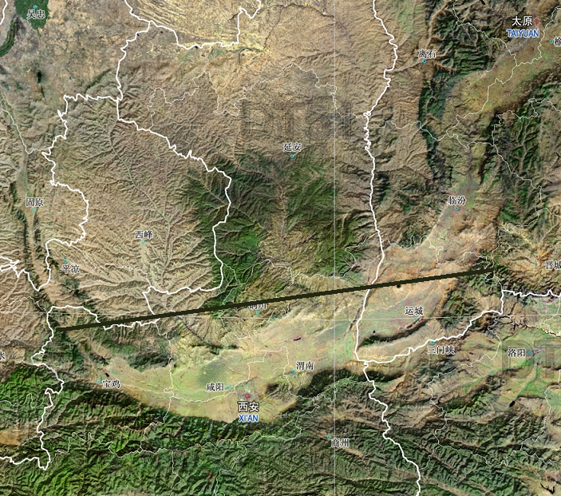
图一：《禹贡》“道岍及岐，至于荆山，逾于河，壶口、雷首，至于太岳”系列在地图上的示意图。
二、积石
积石，与黄河上的壶口、龙门一样，既是山名也是河上险峡名。《尚书·禹贡》中除见于“道河积石，至于龙门，南至于华阴，东至于砥柱，又东至于孟津，……入于大海”外，还见于“浮于积石，至于龙门西河”。《穆天子传》卷之一有：“饮于枝洔之中，积石之南河。”《吕氏春秋》卷二十二《慎行论·求人》有：“禹……北至……积石之山。”
《汉书·地理志》在“金城郡河关”条下记载说：“积石山在西南羌中。”河关县积石山史称“河关积石”，今甘肃临夏积石山县有积石山，即是。但是河关积石距离龙门太远。《尚书孔疏》说：“河从（河关）积石北行，又东，乃南行至于龙门，计应三千余里。”清代胡渭在《禹贡锥指》则说：“然其实不止于此，约计有四千三百余里也”，并进而提出疑问说：“龙门以下，记河行方向甚详，而其上绝不言方向。”《禹贡》“道河”一句中，龙门及以下的华阴、厎柱、孟津诸地点的间距，均为三二百里；而河关积石至于龙门的距离超过三千里。河关积石距离龙门太远，至于龙门太过突兀，难与龙门、华阴、厎柱、孟津诸地点排比，种种迹象表明其并非《禹贡》“积石”。
积石这个地名和中国历史上的其它大多数古地名一样，都有一个搬迁过程。贾海生先生曾经缀文指出：“汉代开拓边疆之后，地理知识随之扩大，汉儒便将北方的积石山移植到现在的（河关）积石山所在的地方。”又说：“《尚书·禹贡》所记载的积石山……其所在当在黄河从内蒙古自治区托克托南流至陕西华阴一段的某个地方。”贾海生先生所言甚是。
本文作者有一个看法，以为《禹贡》“积石”应是山西省临县的碛口。碛口位于山西省临县的黄河边上，其附近的黄河有一段险滩叫“大同碛”，又称“黄河第二碛”。大同碛是一段近500米长的暗礁式石槽，暗礁密布又落差甚大，因而水急浪高，在古代船筏不通，碛口遂成为黄河上游水运航道的终点站。当时，西北各省的大批物资顺流而下，到碛口后，便需转由陆路运输。
为什么说碛口为“积石”呢？这还要先从碛字说起。《辞源》“碛”字条下引有书证说：“激水为湍，积石为碛。”本文作者认为：之所以说“积石为碛”，是因为“积”在金文中写作“责”，“碛”其实也就是“积石”二字的合文。那么所谓的“大同碛”、“黄河第二碛”，也就是“大同积石”、“黄河第二积石”。
积石有两个，第一个叫“河关积石”，在甘肃、青海之间，所在地也名临津；第二个叫“大同积石”，在山西、陕西之间，所在地临县也曾名叫临津。两地具名“临津”，显然是地名搬迁的结果。那么，这两个“积石”哪一个才是《禹贡》“积石”呢？
古代的人解释《禹贡》“道河积石”，多说黄河出自积石。《淮南子·地形训》就直言：“河出积石。”《后汉书·郡国志》也说：“积石山……，河水出。”西晋时期的成公绥在《大河赋》中描写黄河说：“潜昆仑之峻极兮，出积石之嵯峨。”但是，战国时期的尸佼却在《尸子》中说：“古者龙门未开，吕梁未凿，河出于孟门之上。”这就透露出一个信息，积石就在孟门之上。今由碛口沿黄河南下十公里便是孟门镇，碛口正在孟门之上。
《禹贡》中除有“道河积石”外，还有“浮于积石，至于龙门西河”。“浮”，以舟渡也。“龙门”，即今山西省河津市的禹门口。由于碛口在古代船筏不通，故所“浮”的起点“积石”，便不可能在碛口的上游。
除《禹贡》外，还有许多中国古代的典籍，都对积石作了描述，它们的描述有一个共同点，就是积石是河水流经的地方。《山海经》西次三经描述河水与积石说：“积石之山，其下有石门，河水冒以西南流。”《汉书·西域传》描述河水与积石说：“（河水）南出积石，为中国河。”《水经注·河水一》描述河水与积石说：“（河水）南至积石山下，有石门。”《穆天子传》中有：“饮于枝洔之中，积石之南河。”《山海经》、《汉书》、《水经注》和《穆天子传》所描述的黄河在积石附近的流向，都为南流。这个流向与黄河在“河关积石”的流向——自西向东流不符；而与位于晋陕之间的“大同积石”——山西省临县的碛口附近的黄河河水的流向相符。
《吕氏春秋·求人》说：禹北至于积石。禹都居之处虽无定论，但是不外乎豫西、晋南。从这些地区至于甘肃、青海之间的“河关积石”，方向主要是向西；至于陕西、山西之间的“大同积石”，方向才是向北。
《汉书·西域传》说黄河“南出积石，为中国河”。清代胡渭将这句话解释为：“禹导自‘积石’为中国河，其水不复行‘戎翟’之境。”事实上黄河出河关积石向东北流，渐行出塞外，至内蒙古托克托才折而南流。黄河流经的这些地域，在汉代和汉代以前，经常作为游牧民族的活动地区，并不是汉代和汉代以前人们所称呼的狭义上的中国。黄河自内蒙古托克托南流以后，才逐渐进入农耕文明圈，才可能被称为中国河。
总之，山西省临县的碛口，即为《禹贡》“积石”。
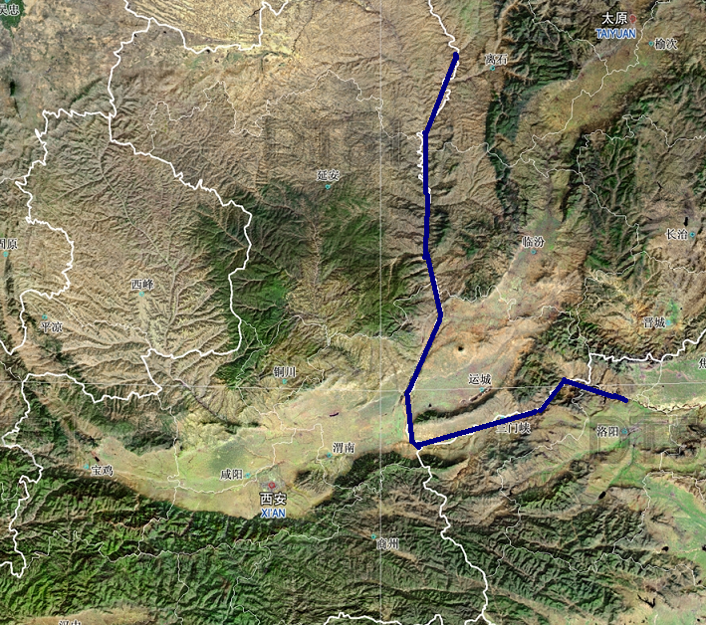
图二、《禹贡》“道河积石，至于龙门，南至于华阴，东至于厎柱，又东至于孟津”在地图上的示意图。

刘起釪：《尚书校释译论》，第二集，北京：中华书局，2010年，771页。
清·胡渭著：《禹贡锥指》，上海古籍出版社，1996年，344—345页。
清代胡渭以为黄河壶口即黄河龙门，在今山西省河津市。见胡渭：《禹贡锥指》，上海古籍出版社，1996年，344页。另有一个说法认为壶口在山西省吉县
清·顾祖禹：《读史方域纪要》卷四十一《山西三·平阳府·蒲州·荣河县》：“万岁宫在汾阴故城内。城西北二里即后土祠也。汉武立祠，并置宫于此，时临幸焉。”
康熙《山西通志》卷一《图考》，近卫本46—49页。
钱穆：《周初地理考》，《古史地理论丛》，台北：东大图书公司，1982年，第14页。
吕思勉、童书业编著：《古史辨》七（上），上海古籍出版社，1982年，197页。
《水经注·汾水》：“汾水西迳鄈丘北，故汉氏之方泽也。贾逵云：‘汉法，三年祭地汾阴方泽。’泽中有方丘，故谓之方泽，丘即葵丘也。”
《穆天子传》卷四：“孟冬壬戌，至于雷首。犬戎胡觞天子于雷首之阿，……（穆王）曰：‘雷水之贫寒，寡人具犬马牛羊。’”
《水经注·河水四》：“（河水）又南，涑水注之。水出河北县雷首山。……其水西南流，亦曰雷水。”
贾谊：《新书·修政语上》：“（尧）身涉流沙，地封独山。”尧所封的独山就是尧山又称雷首山。
清·顾祖禹：《读史方域纪要》卷四十一《山西三·平阳府·蒲州·荣河县·汾阴城》：“宋大中祥符三年，祠汾阴，有荣光溢河之瑞，因改宝鼎县曰荣河。”
康熙《山西通志》卷五上《山川上·万泉县·孤山》，近卫本77页b.
清·顾祖禹：《读史方域纪要》卷四十一《山西三·平阳府·绛州·峨嵋山》。
《史记·夏本纪》：“道九山”索隐。
康熙《山西通志》卷五上《山川上·蒲州·中条山》，近卫本69页a.
清·胡渭著：《禹贡锥指》，424页。
贾海生：《浅析上古神话与积石山得名、迁徙及其分化的关系》，《西北师大学报》（社会科学版），1998年第1期。
康熙《山西通志》卷五下《山川下·临县·湫河》，近卫本19页b：“在县东南三里，……由大同碛口入黄河。”
《辞源》，商务印书馆，1986年修订本“碛”条下：“《唐律疏义》二七《杂律》下《茹船不如法》：‘激水为湍，积石为碛。’”
秦勇龙：《西周金文选注》，北京师范大学出版社，1992年，189页。
清·顾祖禹：《读史方舆纪要》卷六十《陕西九·临洮府·河州》：“临津城在州西北百二十里。下临河津。晋时，前凉置临津县。”又：“积石关州西北百二十里。”积石关也名临津关，其地曾设临津县。
《临县志》卷十四《沿革考》，台北：成文出版社，1968年据民国六年本影印，372—374页。
《后汉书》志第二十三《郡国五·陇西郡·河关》：“积石山在西南，河水出。”
康熙《山西通志》卷五下《山川下·临县·黄河》，近卫本19页b：“在县西八十里，……南流过永宁达孟门。”
《汉书·地理志》：“浮于泲、漯”。颜师古注：“浮，以舟渡也。”
清·胡渭著：《禹贡锥指》，424页。
清·胡渭著：《禹贡锥指》，424页：“雍州西北二隅，每为‘戎翟’所侵。秦、汉以来，屡复屡失。”

